标注：类别B

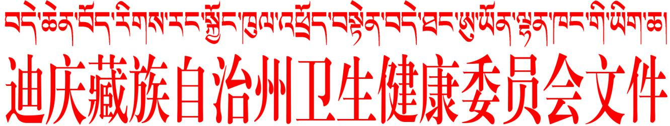

迪卫健发〔2020〕83号 签发人：松永丽

对政协迪庆州第十二届五次会议第125019号提案的答复

王成礼委员：
您提出的关于提高职工健康体检预算经费标准的提案，已交我们研究办理，现答复如下：
- 已开展相关工作情况
（一）争取出台《迪庆州干部职工医疗保健工作管理办法（暂行）》。为进一步贯彻落实十九大、习近平总书记系列讲话以及中共中央办公厅印发《关于进一步激励广大干部新时代新担当新作为的意见》（下简称《意见》）等重要精神，2017年州原卫计委在州政协的关心支持下，到周边藏区、省内临近州市开展了干部保健调研，相关调研地区州市干部职工体检经费每人每年基本达到了1000.00元以上。在此基础上，2018年初州卫计委梳理了《迪庆州干部职工医疗保健工作管理办法（暂行）》（以下简称管理办法），2018年8份月邀请相关部门召开了听证会，其中管理办法中体检经费保障均提到了每人每年1200.00元以上。州财政在听证会上就提出：由于州级财政自给率不足4%，由原来的每人每年500.00元提高到每人每年1200.00，根本无法落实。最终该《管理办法》未能通过。
（二）健全迪庆州健康管理中心。2019年，迪庆州委州政府领导高度重视，提出了依托迪庆州人民医院打造迪庆州健康管理中心，并逐步发展成为东部藏区一流健康管理中心的目标，在项目建设上给予了大力支持，迪庆州健康管理中心已于2020年1月3日如期开业。结束了迪庆州无系统规范的健康体检机构的历史，提升了体检质量，同时引入了健康管理的理念。并倡导广大干部群众提高个人健康意识，做好个人健康体检。
- 相关工作对接及调研情况
（一）咨询“是否出台过相关政策依据”情况
经咨询省卫健委干部保健局、迪庆州财政局，省级层面均未出台过干部体检相关政策。
（二）电话抽样调查州内各级单位体检经费使用情况
经电话抽样调查州内近20个单位：
1.建立健康档案单位
州级医疗机构、公安系统基本已建立了健康档案，要求职工每年进行1次健康体检。一是部分单位统一组织，职工个人选择体检项目，经费差额部分，由个人补足，体检完后体检表格入个人健康档案。二是部分将500.00元体检经费发放给个人，要求职工在规定时限提交个人体检表入健康档案。
2.未建立健康档案单位
州内大部分单位均未建立健康档案。体检经费使用各单位各有不同：一是部分单位直接发放给个人，要求个人自行去体检，也未要求职工提交体检表，健康体检管理存在漏洞，职工未按要求开展体检，健康隐患大；二是部分单位集中组织职工开展2年1检，体检项目增加，经费不足方面由职工个人补足；三是部分单位每年统一组织1次体检，不足部分由个人自己补足。
全州统一存在问题：体检经费不足。
需统一规范方面：各单位要逐步建立个人健康档案，每年体检纳入常规管理工作，由专人负责，每年组织职工开展1次健康体检，并将体检表纳入个人健康档案中。
- 下步努力方向
（一）进一步梳理《迪庆州干部职工医疗保健工作管理办法（暂行）》（征求意见稿），广泛征求财政、医疗机构等多部门意见后，呈报州政府，争取重点保健对象（副厅级以上领导干部，正高级以上职称的专业技术人员，以及州委、州政府确定的其他重点特殊保健对象）体检经费每人每年提高到1200.00元，一般保健对象（县处级及以下干部职工、副高级职称以下干部职工）每人每年提高到800.00元。
（二）争取州委、州政府支持，建立个人健康档案，争取进一步规范干部职工医疗保健管理工作。
以上答复如有不妥，请批评指正。
感谢您对政府工作的关心和支持。

迪庆州卫生健康委员会
2020年8月26日

联系电话：13988762610 件 联系人：边宗

抄送：州政协提案委、州政府办公室考评科、联名委员。
（共印5份）

